
深圳职业技术学院
西丽湖校区（1-74考场）：广东省深圳市南山区沙河西路4089号
留仙洞校区（75-142考场）：广东省深圳市南山区留仙大道7098号
深圳职业技术学院平面图
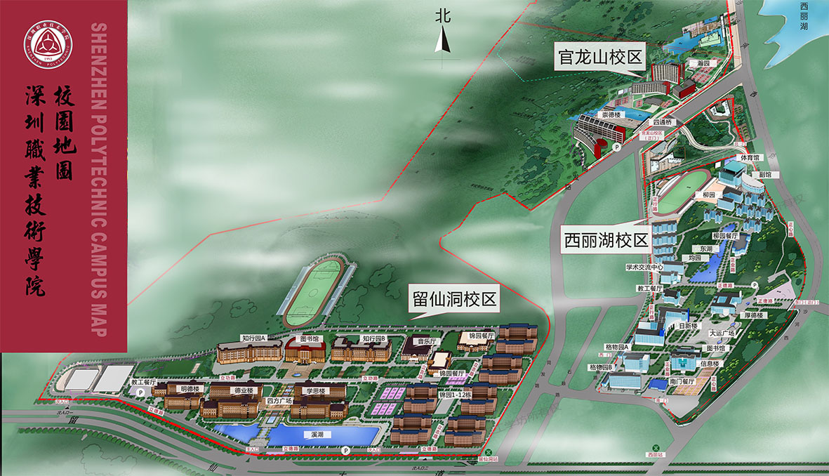

西丽湖校区示意图：
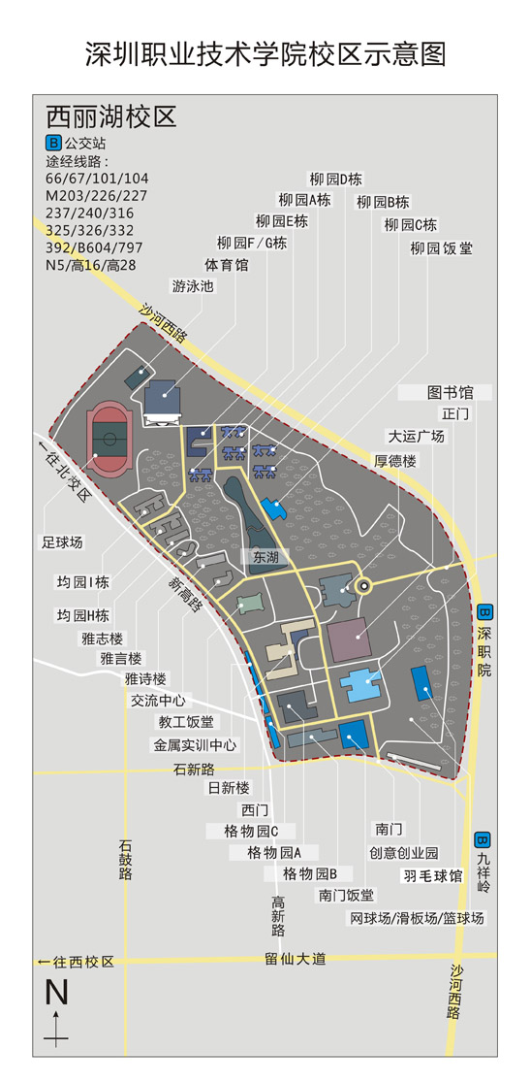

留仙洞校区示意图:
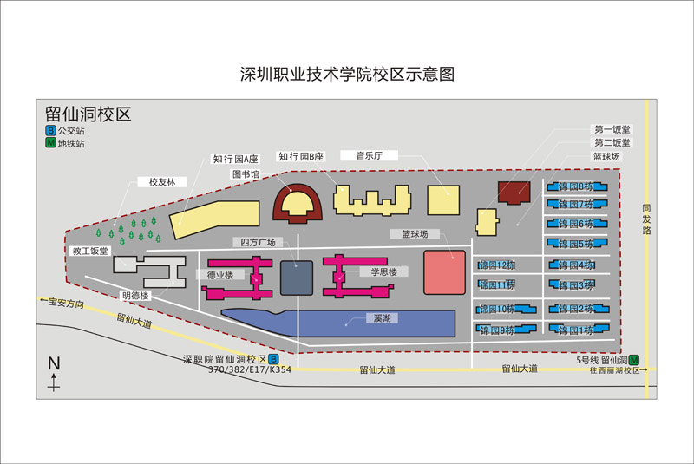

一、公交车：
1.西丽湖校区（高职院站）
101路：西丽湖总站→火车站
226路：西丽湖总站→赤湾
240路：西丽湖总站→布吉联检站
325路：龙珠路口→恩斯迈
332路：新田市场→蛇口总站
67路：科学馆→西丽麻磡村
B736路：西丽湖总站→西丽湖总站
B797路：留仙居→王京坑总站
M345路：科技园创维总部→西部石岩事业部
392路：石岩恩斯迈→世界之窗
B604路：西丽留仙居总站→西丽留仙居总站
104路：西丽湖总站→宁水花园
237路：福光村→田心村
316路：同富裕工业区→白石龙
326路：皇岗口岸→石岩汽车站
382路：官龙村总站→仙湖值物园
797路：恒生医院→牛成村
66路：西丽王京坑村→世界之窗地铁站
B736路：西丽湖总站→西丽湖总站
B796路：大新地铁站→西丽湖总站
M203路：动物园→慢城总站
N5路：火车站→动物园总站

2.留仙洞校区（高职院西校区站）
233路：西丽留仙居总站→海上世界总站
382路：官龙村总站→仙湖植物园
B708路：中兴通讯宿舍→中兴通讯宿舍
K354路：丹竹头汽车站→宝安客运中心
54路区间：西丽留仙居总站→梅林联检站
370路：河东村→西丽留仙洞
797路：恒生医院→牛成村
E17路：恒生医院→龙华汽车站
343路：华佳工业园→深圳北站
54路：西丽留仙居总站→华南物流

二、地铁
环中线（留仙洞校区-留仙洞站；西丽湖校区-西丽站）
前海湾站→临海站→宝华站→宝安中心站→翻身站→灵芝站→洪浪北站→兴东站→留仙洞站→西丽站→大学城站→塘朗站→长岭陂站→深圳北站→民治站→五和站→坂田站→杨美站→上水径站→下水径站→长龙站→布吉站→百鸽笼站→布心站→太安站→怡景站→黄贝岭站（共27站）

